Sprawozdanie
z ankiety kandydata na studia wyższe na Wydział Kształtowania Środowiska i Rolnictwa
w Zachodniopomorskim Uniwersytecie Technologicznym w Szczecinie
na rok akademicki 2020/2021 semestr zimowy



- Opis ankietyzacji

Celem ankietyzacji kandydata na studia wyższe ZUT w Szczecinie jest uzyskanie opinii potencjalnych studentów na temat prestiżu i atrakcyjności oferty edukacyjnej Uczelni na tle konkurencji.
Ankietyzacja kandydata na studia wyższe ZUT w Szczecinie została przeprowadzona wśród osób, które wzięły udział w procesie rekrutacji Uczelni na rok akademicki 2020/2021. Arkusz ankiety (wzór w załączeniu) umieszczony został w Internetowym Systemie Rekrutacyjnym Uczelni. Badanie było całkowicie anonimowe, a udział w nim był dobrowolny.
Okres badania na Uczelni trwał od 18.05.2020 r. – 01.10.2020 r. i obejmował proces rekrutacji na studia stacjonarne i niestacjonarne I i II stopnia, pierwszego i drugiego naboru.
W systemie rekrutacyjnym na Wydział Kształtowania Środowiska i Rolnictwa zalogowało się 262 osób z czego do badania przystąpiło 253 respondentów (97%).

- Opracowanie wyników

Arkusz ankiety kandydata na studia składał się z czterech pytań, na które można było udzielić więcej niż jedną odpowiedź jak również udzielić odpowiedzi indywidualnej. Za opracowanie wyników odpowiedzialna jest sekcja ds. programów i jakości kształcenia Działu Kształcenia.

PYTANIA Z ANKIETY KANDYDATA NA STUDIA

- Jakimi kryteriami kierował/a się Pan/Pani przy wyborze ZUT w Szczecinie?

Tabela nr 1
Odpowiedź | Procentowy udział kryterium w wyborze Uczelni  Łączna liczba udzielonych odpowiedzi -652
lokalizacja | 28,1%
szeroki wybór kierunków i specjalności | 22,1%
profesjonalna kadra | 9,2%
doświadczenie i tradycja Uczelni | 6,9%
opinia rodziny/znajomych | 11,5%
system naboru | 2,3%
poziom kształcenia | 13,3%
nieodpłatność studiów | 6,6%

Na wykresie nr 1 zaprezentowano graficznie wyniki uzyskane z ankietyzacji kandydatów którzy ubiegali się o przyjęcie na kierunki prowadzone na Wydziale Kształtowania Środowiska i Rolnictwa. Najczęściej o wyborze uczelni przez kandydatów decydowała lokalizacja (28,1% odpowiedzi), szeroki wybór kierunków i specjalności (22,1% odpowiedzi) oraz poziom kształcenia (łącznie 13,3% odpowiedzi kandydatów o poziomie kształcenia na podstawie opinii innych oraz w oparciu o własny pogląd).
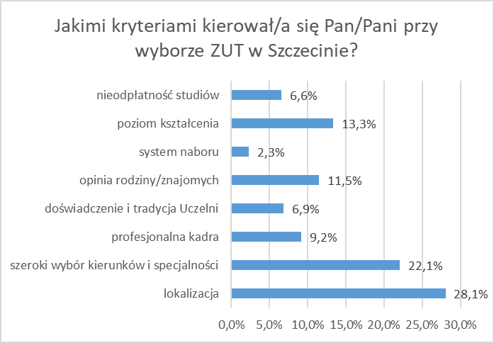
Wykres nr 1 Graficzna prezentacja wyników odpowiedzi na pytanie nr 1

- Czy brał/a Pan/Pani udział w procesie rekrutacyjnym w innej uczelni? Jeśli tak, to w jakiej?

Tabela nr 2
Odpowiedź | Liczba udzielonych odpowiedzi | Udział kandydatów ZUT w rekrutacji na inne uczelnie  Łączna liczba udzielonych odpowiedzi -253
Nie | 195 | 77%
Tak | 58 | 23%

Wyniki odpowiedzi na pytanie „Czy brał/a Pan/Pani udział w procesie rekrutacyjnym w innej uczelni? w ankietach kandydatów na studia zaprezentowano graficznie na wykresie nr 2. Przeważająca część respondentów (77%) wybrała ZUT w Szczecinie, jako jedyną uczelnię, na której chcieliby studiować.
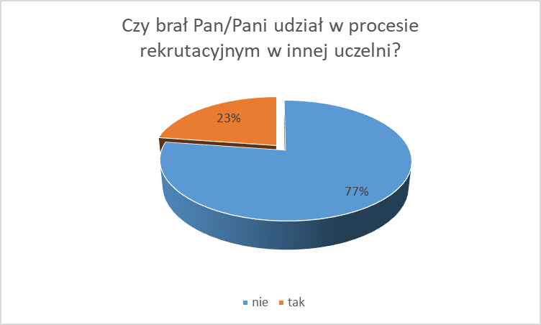
Wykres nr 2 Graficzna prezentacja wyników odpowiedzi na pytanie nr 2

Tabela nr 3 przedstawia nazwy uczelni wyższych, wskazanych przez respondentów na których wzięli udział w procesie rekrutacji.

Tabela nr 3 pytanie 2
Miasto | Nazwa Uczelni | Liczba wskazań
Szczecin | Uniwersytet Szczeciński | 23
Szczecin | Pomorski Uniwersytet Medyczny w Szczecinie | 8
Szczecin | Akademia Sztuki w Szczecinie | 4
Szczecin | Akademia Morska Szczecin | 4
Szczecin | Razem | 39
Poznań | Uniwersytet Przyrodniczy w Poznaniu | 10
Poznań | Uniwersytet Adama Mickiewicza w Poznaniu | 6
Poznań | Politechnika Poznańska | 3
Poznań | Uniwersytet Medyczny im. Karola Marcinkowskiego w Poznaniu | 1
Poznań | Razem | 20
Warszawa | Uniwersytet Warszawski | 1
Warszawa | Politechnika Warszawska | 1
Warszawa | Akademia Ekonomiczno-Humanistyczna w Warszawie | 1
Warszawa | Szkoła Główna Gospodarstwa Wiejskiego w Warszawie | 1
Warszawa | Razem | 4
Kraków | Uniwersytet Jagielloński w Krakowie | 1
Kraków | Akademia Górniczo-Hutnicza im. Stanisława Staszica w Krakowie | 1
Kraków | Politechnika Krakowska im. Tadeusza Kościuszki | 1
Kraków | Razem | 3
Gdańsk | Gdański Uniwersytet Medyczny | 1
Gdańsk | Uniwersytet Gdański | 1
Gdańsk | Politechnika Gdańska | 1
Gdańsk | Razem | 3
Wrocław | Uniwersytet Wrocławski | 1
Wrocław | Uniwersytet Przyrodniczy we Wrocławiu | 1
Wrocław | Politechnika Wrocławska | 1
Wrocław | Razem | 3
Lublin | Uniwersytet Przyrodniczy w Lublinie | 1
Bydgoszcz | Uniwersytet Kazimierza Wielkiego w Bydgoszczy | 1
Białystok | Uniwersytet w Białymstoku | 1
Łódź | Uniwersytet Medyczny w Łodzi | 1

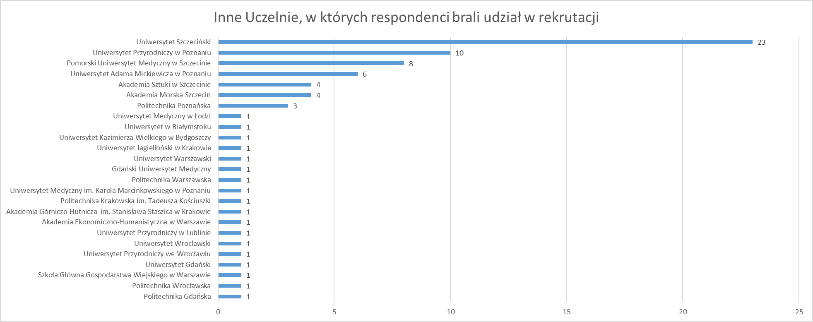
Wykres nr 3 Graficzna prezentacja wyników odpowiedzi na pytanie nr 2
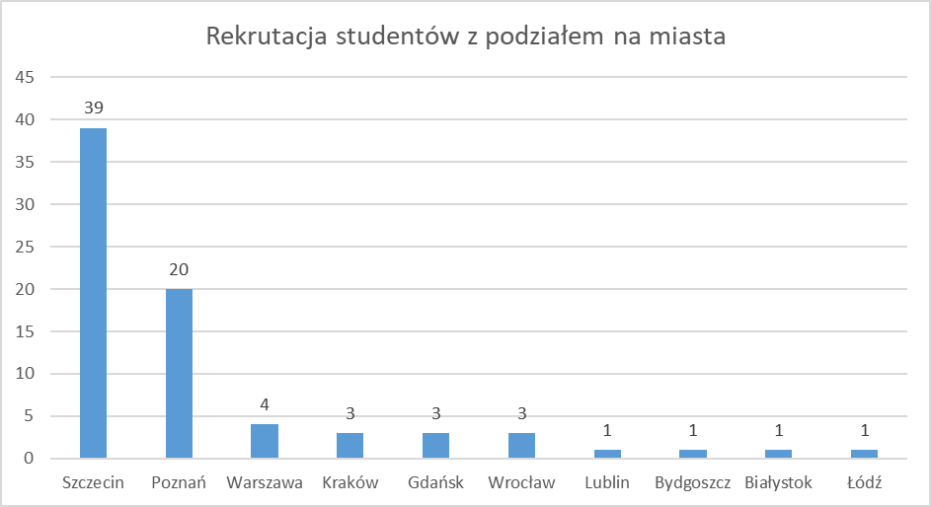
Wykres nr 4 Graficzna prezentacja wyników odpowiedzi na pytanie nr 2

- Z jakich źródeł uzyskał/a Pan/Pani informację na temat oferty dydaktycznej ZUT w Szczecinie?

Tabela nr 4
Odpowiedź | Procentowy udział źródeł informacji na temat oferty dydaktycznej ZUT  Łączna liczba udzielonych odpowiedzi -531
strona internetowa Uczelni | 33,1%
strona dla kandydatów 1cel.zut.edu.pl | 8,3%
specjalistyczne zewnętrzne serwisy internetowe dla kandydatów | 2,1%
serwisy społecznościowe | 7,5%
internetowe fora dyskusyjne | 2,8%
ogólnodostępne wyszukiwarki internetowe | 9,6%
targi edukacyjne, salony maturzystów | 5,6%
prezentacja Uczelni w szkole, spotkania z przedstawicielami Uczelni w klasach | 2,6%
dni otwarte Uczelni | 2,4%
reklama radiowa | 0,4%
reklama prasowa w prasie płatnej | 0,8%
reklama prasowa w prasie bezpłatnej | 0,2%
pedagog szkolny/doradca zawodowy | 1,3%
informator ZUT/ulotka ZUT | 3,8%
rodzina/znajomi | 18,3%
inne | 1,1%

Źródłem informacji na temat oferty dydaktycznej dla kandydatów na Wydziale Kształtowania Środowiska i Rolnictwa ZUT, była strona internetowa Uczelni (33,1%), oraz opinia rodziny/znajomych (18,3%).

Wyniki odpowiedzi na pytanie nr 3 graficznie zaprezentowano na wykresie nr 5.
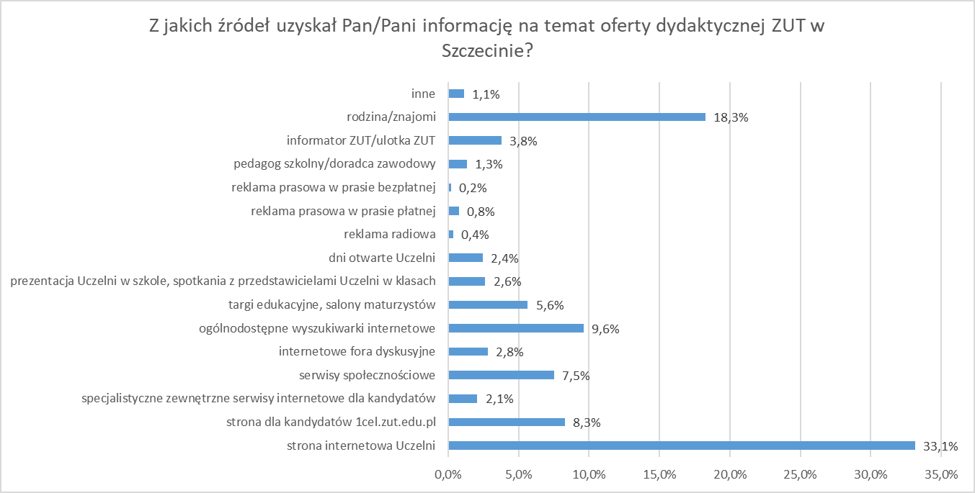
Wykres nr 5 Graficzna prezentacja wyników odpowiedzi na pytanie nr 3

Tabela nr 5
inne materiały informacyjne, jakie? | Liczba odpowiedzi
Billboard | 1
Internet | 1
Osobistych | 1
Poprzednie doświadczenie | 1
Start light | 2
Strona internetowa | 1
wykładowcy z ZUT | 1
Znajomi | 1

- Proszę wskazać, co zadecydowało o wyborze przez Pana/Panią danego kierunku?

Tabela nr 6
Odpowiedź | Procentowy udział wyboru kierunku studiów  Łączna liczba udzielonych odpowiedzi -409
zainteresowania | 46,2%
zapotrzebowanie na specjalistów w tej dziedzinie | 16,9%
perspektywa pracy | 36,4%
inne | 0,5%

Na pytanie o motywację kandydatów przy wyborze Wydziału Kształtowania Środowiska i Rolnictwa ZUT w Szczecinie najczęściej (46,2%) wybierana była odpowiedź ze względu na ich zainteresowania oraz perspektywę pracy (36,4%).
Graficzna prezentacja wyników na pytanie nr 4 przedstawiona jest na wykresie nr 6.
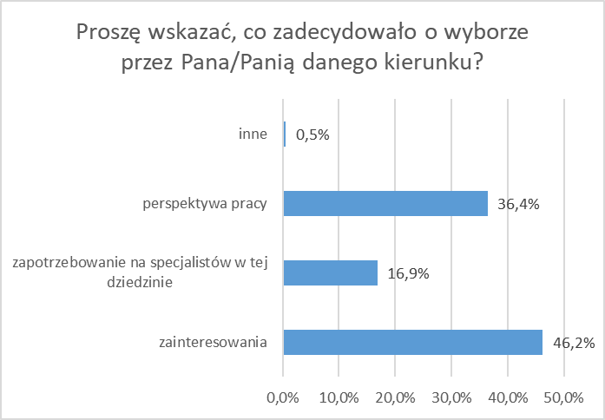
Wykres nr 6 Graficzna prezentacja wyników odpowiedzi na pytanie nr 4

Odpowiedź na pytanie nr 4 „inne”, stanowiąca 0,5% wszystkich wskazań zaprezentowana jest poniżej.
Tabela nr 7
inne, jakie? | Liczba odpowiedzi
Kontynuacja nauki po technikum | 2

Wnioski
Analiza wyników ankiety pozwala nakreślić nam charakterystykę kandydatów na studia wyższe ZUT i tak:
- głównym kryterium, którym kieruje się kandydat przy wyborze Wydziału Kształtowania Środowiska i Rolnictwa ZUT jest szeroki wybór kierunków i specjalności, lokalizacja oraz opinia rodziny/znajomych,
- 23% respondentów było niezdecydowanych i wzięło udział w rekrutacji na konkurencyjnych uczelniach
- podstawowym źródłem informacji na temat Uczelni jest strona internetowa Uczelni oraz opinia rodziny/znajomych,
- wybór kierunku opiera się o zainteresowania i perspektywę pracy.
Sporządziła: Zatwierdził:
mgr Kamila Świerklańska dr inż. Piotr Piela

sekcja ds. programów i jakości kształcenia Prorektor ds. kształcenia ZUT
Dział Kształcenia ZUT

dr inż. Aneta Wesołowska

Pełnomocnik Rektora ds. jakości kształcenia
Wzór Załącznik nr 5
do zarządzenia nr 10 Rektora ZUT z dnia 16 stycznia 2020 r.

Ankieta kandydata na studia
Na pytania można udzielić więcej niż jedną odpowiedź
- Jakimi kryteriami kierował/a się Pan/Pani przy wyborze ZUT?
- lokalizacja
- szeroki wybór kierunków i specjalności
- profesjonalna kadra
- doświadczenie i tradycja uczelni
- opinia rodziny/znajomych
- system naboru
- poziom kształcenia
- nieodpłatność studiów
- Czy brał Pan/Pani udział w procesie rekrutacyjnym w innej uczelni? Jeśli tak, to w jakiej?
- nie 􀂉 tak
nazwa uczelni: ……………………………………….
nazwa uczelni: ……………………………………….
nazwa uczelni: ……………………………………….
- Z jakich źródeł uzyskał Pan/Pani informację na temat oferty dydaktycznej ZUT?
- strona internetowa Uczelni www.zut.edu.pl
- strona dla kandydatów 1cel.zut.edu.pl
- specjalistyczne zewnętrzne serwisy internetowe dla kandydatów na studia
- serwisy społecznościowe
- internetowe fora dyskusyjne
- ogólnodostępne wyszukiwarki internetowe
- targi edukacyjne, salony maturzystów
- prezentacja Uczelni w szkole, spotkania z przedstawicielami Uczelni w klasach
- dni otwarte Uczelni
- reklama radiowa
- reklama prasowa w prasie płatnej
- reklama prasowa w prasie bezpłatnej
- pedagog szkolny/doradca zawodowy
- informator ZUT/ulotka ZUT
- rodzina/znajomi
- z innych materiałów informacyjnych, jakich? ...................................................
- Proszę wskazać, co zadecydowało o wyborze przez Pana/Panią danego kierunku?
- zainteresowania
- zapotrzebowanie na specjalistów w tej dziedzinie
- perspektywa pracy
- inne, jakie? …………………………………………………………

